|  |
| --- |
| УНИВЕРСИТЕТ ИТМО |
| Лабораторная работа №1 по дисциплине «Цифровая обработка сигналов» |
| Исследование метода подавления случайного шума путем когерентного накопления сигнала |
| Группа Р3402 |
| **Выполнила: Орлова Кристина Александровна** |
| **Преподаватель: Тропченко Андрей Александрович** |

|  |
| --- |
| *28.01.20* |

**Цель**

Определение возможностей метода когерентного накопления для случаев стационарного и квазистационарного сигнала.

**Задание**

1. По результатам моделирования построить зависимости:

а) соотношения сигнал/шум в выходной смеси от длительности накопления, т.е. числа накапливаемых выборок при неизменном соотношении сигнал/шум на входе; (число выборок накопления варьируется)

б) соотношения сигнал/шум на выходе от соотношения сигнал/шум на входе для фиксированного числа выборок (M = 10, 25, 50) (SNR на входе варьируется)

1. Повторить п.1 для случая квазистационарного сигнала.

В качестве полезного сигнала задать прямоугольный импульс постоянной длительности, смещение которого от начала отсчета меняется от выборки к выборке по линейному закону.

1. Разработать функциональную схему устройства, выполняющего фильтрацию сигналов методом накопления.
2. Оформить отчет, в котором привести постановку задачи, полученные результаты и их пояснения, а также схему устройства.

|  |  |  |  |  |
| --- | --- | --- | --- | --- |
| **№** | **Вид сигнала** | **Соотношение сигнал/шум** | **Число циклов накопления** | **Пределы изменения соотношения сигнал/шум** |
| 8 | Стационарный меандр | 0,3 | До 2000 | 0,2 - 2 |

Задание 1а

|  |  |
| --- | --- |
| M | SNR out |
| 25 | 4,8917 |
| 50 | 7,0423 |
| 100 | 8,9948 |
| 150 | 10,111 |
| 200 | 10,3712 |
| 250 | 11,4349 |
| 300 | 12,2648 |
| 350 | 13,0602 |
| 400 | 13,3954 |
| 450 | 12,7968 |
| 500 | 13,7574 |
| 550 | 13,8361 |
| 600 | 13,3643 |
| 650 | 14,0437 |
| 700 | 14,6655 |
| 750 | 14,6246 |
| 800 | 15,7649 |
| 850 | 15,7078 |
| 900 | 16,047 |
| 950 | 14,7807 |
| 1000 | 15,7 |

Задание 1б

|  |  |  |  |  |  |  |  |  |  |  |
| --- | --- | --- | --- | --- | --- | --- | --- | --- | --- | --- |
| M/SNR in | 0,2 | 0,3 | 0,4 | 0,5 | 0,6 | 0,7 | 0,8 | 0,9 | 1 | 1,1 |
| 10 | 2,2745 | 3,582 | 4,5163 | 5,441 | 5,9127 | 6,7738 | 7,5356 | 8,0836 | 9,1118 | 9,7503 |
| 25 | 3,8957 | 5,6055 | 6,2769 | 7,9895 | 9,4549 | 9,693 | 11,17 | 11,4713 | 11,9181 | 11,7486 |
| 50 | 4,7502 | 7,407 | 8,628 | 10,1796 | 10,9044 | 9,9582 | 12,4411 | 13,4539 | 13,4794 | 14,8346 |
| M/SNR in | 1,2 | 1,3 | 1,4 | 1,5 | 1,6 | 1,7 | 1,8 | 1,9 | 2 |  |
| 10 | 9,8171 | 11,0474 | 10,1333 | 11,0077 | 11,3543 | 11,6082 | 12,6124 | 12,8913 | 13,7578 |  |
| 25 | 12,8968 | 13,6738 | 14,4219 | 14,3668 | 15,554 | 15,5502 | 16,3993 | 16,33835 | 15,7882 |  |
| 50 | 15,4483 | 15,0602 | 15,8747 | 15,4926 | 16,4696 | 16,9027 | 17,0281 | 18,6041 | 18,1986 |  |

Задание 2а

|  |  |  |  |  |  |  |  |  |  |  |
| --- | --- | --- | --- | --- | --- | --- | --- | --- | --- | --- |
| **M** | **25** | **50** | **100** | **150** | **200** | **250** | **300** | **350** | **400** | **450** |
| SNR out | 1,0031 | 0,9961 | 1,0038 | 0,9981 | 1,005 | 1,0016 | 0,997 | 1,0084 | 1,0029 | 0,9929 |
| **500** | **550** | **600** | **650** | **700** | **750** | **800** | **850** | **900** | **950** | **1000** |
| 0,998 | 1,0046 | 0,9959 | 1,0008 | 0,9974 | 0,9987 | 1,0033 | 1,0008 | 1,0035 | 1,0047 | 0,9968 |

Задание 2б

|  |  |  |  |  |  |  |  |  |  |
| --- | --- | --- | --- | --- | --- | --- | --- | --- | --- |
| **M/SNR in** | **0,2** | **0,3** | **0,4** | **0,5** | **0,6** | **0,7** | **0,8** | **0,9** | **1** |
| 10 | 1,6143 | 1,971 | 2,0196 | 2,0769 | 2,2331 | 2,3653 | 2,2819 | 2,337 | 2,3794 |
| 25 | 1,0122 | 1,0068 | 1,0175 | 0,9994 | 1,0244 | 1,0193 | 1,0288 | 1,0076 | 1,021 |
| 50 | 0,9792 | 1,0068 | 1,0122 | 1,0077 | 0,996 | 1,009 | 0,9983 | 1,0051 | 0,9955 |
| **1,1** | **1,2** | **1,3** | **1,4** | **1,5** | **1,6** | **1,7** | **1,8** | **1,9** | **2** |
| 2,4372 | 2,4426 | 2,4177 | 2,4402 | 2,4275 | 2,4528 | 2,439 | 2,508 | 2,5357 | 2,4546 |
| 1,0133 | 1,0201 | 1,0187 | 1,0242 | 1,025 | 1,0205 | 1,0185 | 1,0199 | 1,0198 | 1,0233 |
| 1,0026 | 1,0047 | 1,0075 | 1,004 | 1,0033 | 0,9996 | 0,9991 | 1,0002 | 0,9989 | 0,9958 |

Задание 3

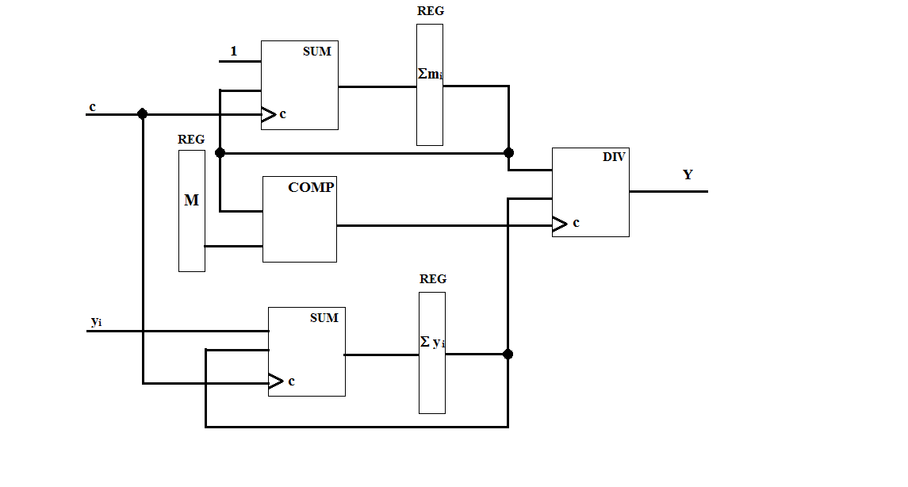

**Выводы**

В ходе данной работы были построены зависимости соотношения сигнал/шум на выходе от количества накопления и соотношения сигнал/шум на выходе от соотношения на входе для фиксированного числа выборок для стационарного и квазистационарного сигналов. Полученные зависимости близки к линейным, однако, так как в работе используется «Белый шум» (т.е. случайная величина), то видны некоторые отклонения от зависимости. Также была приведена функциональная схема устройства, выполняющего фильтрацию сигналов методом накопления.